Газета Совета Старшеклассников ГБОУ ООШ с..Купино муниципального района Безенчукский Самарской области



Содержание:

1 – День матери.

2 – День полиции.

3 – Прогуляемся по планете

4 - Самый — самый!

5- Юморинка!

6 - Поздравления!

«На двух этажах» ноябрь 2013г. №3
День матери

МАМА…Что может быть ближе этого слова для ребенка? Ведь она дала ему жизнь и любит его так, как может любить только одна женщина. Имя ей – мать.
Наверное, в благодарность за эту верную материнскую любовь люди и стали в один из памятных дней чествовать своих матерей и назвали этот праздничный день Днем матери.
В нашей стране праздник «День матери» не имеет определенной даты, а выпадает на последнее воскресенье ноября. Нужно сказать, что отмечать его у нас начали с 1998 года. Тогда был выпущен президентский указ, учреждающий данный праздник в России. А создан он был для того, чтобы повысить социальную значимость материнства и для того, чтобы мы все могли воздать должное своим матерям и поблагодарить их за все бескорыстные жертвы, на которые они идут ради блага своих детей.
Когда женщина становится матерью, меняется вся ее жизнь. В ней открываются все ее лучшие качества, вся доброта, нежность, ласка, любовь и терпение.
Праздник «День матери в России» постепенно приобретает все большую популярность. И это очень хорошо, т.к. хотя бы один день в году наши мамы могут почувствовать всю нашу любовь и заботу. В этот день они слышат в свой адрес множество добрых и приятных слов, получают поздравления от своих детей. Кроме того, в городах нашей страны в этот день проводятся праздничные мероприятия: концерты, конкурсы и т.п. Слова поздравления весь день звучат по радио и телевидению.
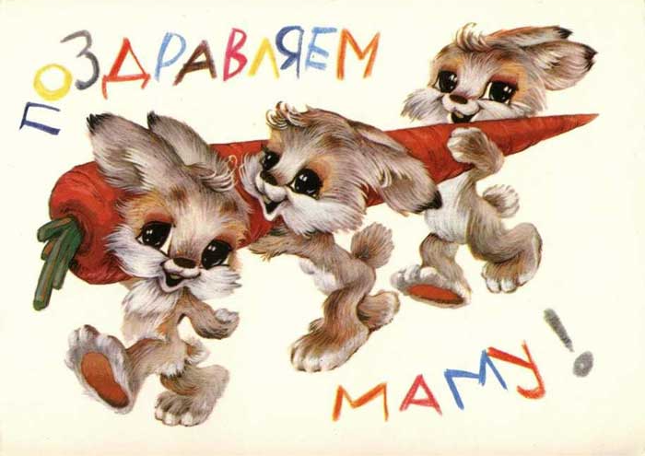

День полиции

В российских структурах, именующих себя, как "органы внутренних дел" трудятся профессионалы и патриоты своего дела, и ежегодно 10 ноября, они принимают заслуженные поздравления и слова самой глубокой благодарности за свой ежедневный труд.
В ноябре 1917 было принято постановление российского Наркома внутренних дел, и на основании этого документа, была образована комиссия по созданию рабочей милиции. Спустя несколько дней, 10 ноября, на улицах городов появились первые российские милицейские патрули. Этот день стало принято считать праздничным днем рождения доблестной российской милиции.
О важности структуры для государства говорит и тот факт, что служба по охране порядка, возникла в России еще при Петре Первом, и называлась она греческим словом «полиция», что переводится на русский язык словосочетанием «управление государством».
В советский период праздник отмечался каждый год 10 ноября, а назывался он Днем милиции. К этому дню готовились торжественные мероприятия, и сама дата являлась значимым ежегодным событием для всей страны.
После переименования органов милиции в органы полиции, старое название праздника стало неактуальным, и с 2011 года в календаре появился «День сотрудника органов внутренних дел Российской Федерации».
Доблестные полицейские несут тяжелую службу круглосуточно, и на них лежит огромная ответственность за спокойствие и безопасность граждан страны. Независимо от времени суток, и в любую погоду, эти люди первыми приходят на помощь, и без их участия просто невозможно обойтись в очень многих, иногда чрезвычайно опасных, ситуациях. Люди, рискующие своим здоровьем, и даже жизнью, действуют умело и со знанием дела, и благодаря их слаженной работе, многие правонарушения и преступления удается предотвратить.
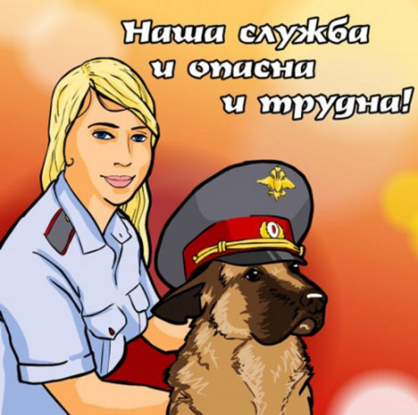
В этот профессиональный ноябрьский день многие полицейские остаются на посту, ведь их служба является круглосуточной, и за помощью к ним обращаются ежедневно тысячи пострадавших граждан.
Всех сотрудников российских ОВД поздравляем с праздничным профессиональным днем, благодарим их за службу Отчизне и народу, желаем счастья, благополучия и доброго здоровья.
Всем, кто служит, и ветеранам, отдавшим свои лучшие годы наведению правопорядка в России, желаем достойной жизни и истинного признания их заслуг! С праздником!

Прогуляемся по планете?

1. Эта страна напоминает своей формой сапожок. 2. Эта страна до 1993 года была частью Чехословакии. 3. Этот город является священным для иудеев, христиан и мусульман. 4. Эта огромная страна, в которой находится самая большая в мире стена длинной более 3460 километров – величайшее сооружение, созданное руками человека. 5. Этот храм находится в Афинах. Он был посвящен богине победы Афине. 6. Это единственная страна Южной Америки, официальным языком которой является португальский. 7. Эта страна покрыта озерами и лесами. Её самоназвание – Суоми. Летом солнце на севере этой страны светит даже ночью. 8. Её называют страной огня и льда. 9. Величайшая страна мира, протянувшаяся от Балтийского моря на западе до Японского моря на востоке.

1
2
3
4
5
6
7
8
9

В выделенных клетках КЛЮЧЕВОЕ СЛОВО: этот континент был открыт в 1788 году.
Самый — самый!

Факел зимней Олимпиады в Сочи попал в Книгу рекордов России.
Российские космонавты Олег Котов и Сергей Рязанский начали выход в открытый космос с Олимпийским факелом. Предполагается, что позировать с "пером жар-птицы" будет в основном Котов, а остальные будут делать фото с помощью внешних камер МКС и сквозь иллюминаторы. Помимо фотосессии, в открытом космосе прошла имитация олимпийской эстафеты: Котов и Рязанский несколько раз передали факел друг другу.
Такой чести удостоилась модель одного из символов грядущих соревнований, которую изготовил микроминиатюрист Анатолий Коненко из Омска.
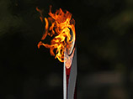

Факел Коненко выполнен из металла, высота модели всего 39,6 миллиметра (масштаб 1:24). Несмотря на свои крошечные размеры, факел является действующим и работает на спирте или керосине.
Настоящий олимпийский факел был представлен в Москве на торжественной церемонии в январе текущего года. Всего на суд оргкомитета Сочи-2014 дизайнеры представили четыре варианта изделия - победил факел, выполненный в виде "пера Жар-птицы". Он имеет серебристо-матовый с красным цветом и выполнен из алюминия. Его вес составляет около полутора килограммов, а высота - 95 сантиметров.
Эстафета олимпийского огня стартовала в Москве 7 октября на Красной площади. Она завершится на торжественной церемонии открытия Олимпийских игр на стадионе в Сочи 7 февраля.

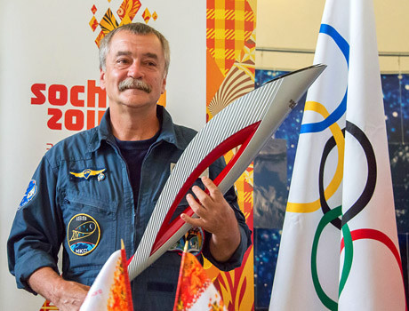
Юморинка!

1. Учитель:
- А теперь я докажу вам теорему Пифагора. Лентяй с задней парты:
- А стоит ли? Мы верим вам на слово.

2. Какие самые полезные птицы для человека? Сергей:
- Жаренные, Мария Ивановна.
3. Учитель:
- Соколов, скажи, какое самое благоприятное время для сбора яблок? Ученик:
- Когда собака привязана.



Ученик приходит в класс с распухшей губой.
- Кто это тебя укусил? - спрашивают ребята.
- Катались с отцом на лодке, и на губу села оса.
- А ты бы ее согнал.
- Я хотел согнать, но отец ее убил веслом.



Ворона нашла большой кусок сыра. Тут из-за кустов неожиданно выскочила лиса и дала вороне подзатыльник. Сыр выпал, лиса моментально схватила его и убежала. Ошарашенная ворона с обидой говорит:
– Ничего себе басенку сократили!
Поздравляем с днем рожденья!

НОЯБРЬ

Поздравляю с веселым деньком,
Пусть он счастье несет мотыльком,
Пусть сбываются сладкие грезы,
Пусть лишь счастья капают слезы.

Пусть жизнь дарит сотни улыбок,
Пусть в ней будет меньше ошибок.
В общем, с радостным Днем рождения!
Принимай от друзей поздравления.

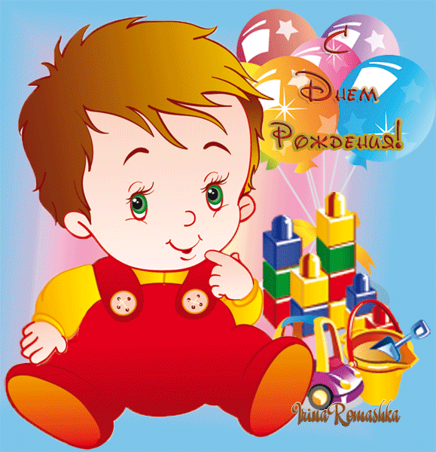
15 - Репьев Данила
17 – Алиева Эсмира
21- Родина Оксана Анатольевна
Гудалин Михаил
26 - Ефремова Анастасия Ивановна
29 - Назиров Вусал

Ответственный за выпуск: Хрустовская Елена.  Корреспонденты: Лёзин Кирилл, Медведева Кристина, Девяткин Евгений, Яремчук Варвара. | Телефон контакта 42-2-36
Редактор: Январева Юлия Игоревна.
Тираж газеты | 20 экземпляров
Газета Совета Старшеклассников ГБОУ ООШ с. Купино
муниципального района Безенчукский Самарской области.

